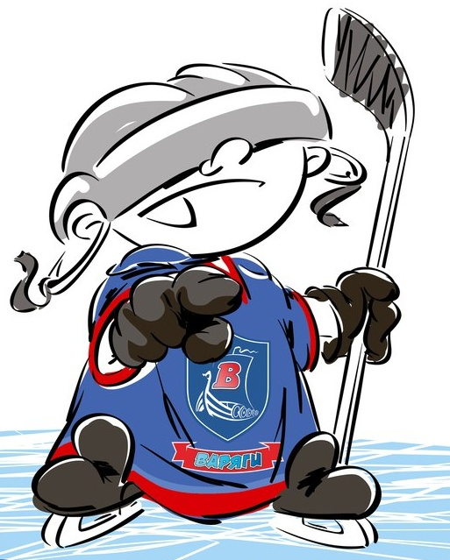 | ОФИЦИАЛЬНЫЙ ПРОТОКОЛ МАТЧА | Год рождения/Дивизион
 |  | 2010

Соревнование | «2-ой Весенний Кубок ЛАДОГИ – 2017» |  |  | Дата | 14.5.2017 | Игра № | 12
Место проведения | ЛЕНИНГРАДСКАЯ ОБЛАСТЬ | Арена | «ХОРС» | Время | 9-30 | Зрители | 100

«A» «Варяги» пос. им. Морозова, Ленинградская область |  |  |  |  |  | Взятие ворот |  |  |  |  |  |  | Удаления
№ | Фамилия Имя |  | (К/А) | Поз. | Игр. | # | Время |  | Г | А 1 | А 2 | ИС | Время |  | № | Мин | Нарушение | Начало |  | Оконч.
1 | Домашек Артём |  |  | В | Да | 1 | 9 | 32 | 17 |  |  | +1 | 43 | 29 | 10 | 1 | ТЛ-БР | 43 | 29 | 44 | 29
 |  |  |  |  |  | 2 | 11 | 59 | 8
4 | Богданов Владимир |  |  | З | Да | 3 | 18 | 28 | 8 | 10
8 | Татарин Даниэль |  |  | Н | Да | 4 | 22 | 43 | 17
10 | Окунев Андрей |  | А | Н | Да
12 | Чуриков Богдан |  |  | З | Да
14 | Слабыня Денис |  | К | Н | Да
15 | Потунов Макар |  |  | З | Да
17 | Николаев Игорь |  |  | Н | Да
19 | Привалов Александр |  |  | Н | Да
23 | Житнухин Пётр |  |  | З | Да
33 | Соловьёв Сергей |  |  | Н | Да
43 | Копысов Даниил |  |  | З | Да
55 | Майоров Всеволод * |  |  | Н | Да
Главный тренер |  | Глезеров Сергей |  |  |  | Тренер |  |  |  |  |  |  |  |  |  |  | подпись | ‌

«Б» «Динамо» Санкт-Петербург |  |  |  |  |  | Взятие ворот |  |  |  |  |  |  | Удаления
№ | Фамилия Имя |  | (К/А) | Поз. | Игр. | # | Время |  | Г | А 1 | А 2 | ИС | Время |  | № | Мин | Нарушение |  | Начало |  | Оконч.
28 | Корнюшко Кирилл |  |  | В | Нет | 1 | 3 | 25 | 22 | 10 | 8 |  | 9 | 22 | 24 | 1 | НП-АТ |  | 9 | 22 | 9 | 32
34 | Грибов Александр |  |  | В | Да | 2 | 6 | 56 | 33 |  |  |  | 31 | 53 | 18 | 1 | УД-КОЛ |  | 31 | 53 | 32 | 53
3 | Павлюк Даниил |  |  | З | Да | 3 | 22 | 27 | 31 | 4 |  |  | 32 | 57 | 3 | 1 | ПОДН |  | 32 | 57 | 33 | 57
4 | Перетёртов Василий |  |  | З | Да | 4 | 24 | 35 | 10
8 | Рензяев Ярослав |  |  | З | Да | 5 | 29 | 26 | 10 | 77
10 | Орёл Роман * |  |  | Н | Да | 6 | 33 | 29 | 77 |  |  | -1
16 | Гнатюк Вадим |  |  | З | Да | 7 | 34 | 51 | 10 | 77
18 | Захаркин Гордей |  |  | З | Да | 8 | 38 | 45 | 22 | 10
20 | Полетаев Максим |  |  | Н | Да | 9 | 39 | 04 | 31 | 71
22 | Русанов Даниил |  | К | Н | Да
23 | Миллер Арсений |  |  | Н | Да
24 | Тихонович Глеб |  |  | З | Да
31 | Лях Михаил |  |  | Н | Да
33 | Ананьев Дмитрий |  |  | Н | Да
71 | Родионов Владислав |  |  | Н | Да
72 | Назаров Артемий |  |  | Н | Да
77 | Хренов Демид |  |  | Н | Да
Главный тренер |  | Кузнецов Иван |  |  |  | Тренер |  | Гунин Максим |  |  |  |  |  |  |  |  | подпись | ‌

Послематчевые броски |  |  |  |  | Игра вратарей |  |  |  | По периодам |  | 1 | 2 | 3 | ОТ | ПБ | Общ. | Время игры
«А» | «Б» | Вр «А» | Вр «Б» | Счет | Время |  | «А» | «Б» | Взятие ворот | «А» | 2 | 2 | 0 |  |  | 4 | Начало | 9 | 37
 |  |  |  |  | ‌0 | 00‌ | 1 | 34 |  | «Б» | 2 | 3 | 4 |  |  | 9 | Окончание | 10 | 51
 |  |  |  |  | 45 | 00 | 1 | 34 | Штрафное время | «А» |  |  | 1 |  |  | 1 | Тайм-аут «А» | 33 | 29
 |  |  |  |  | ‌ | ‌ | ‌ |  |  | «Б» | 1 |  | 2 |  |  | 3 | Тайм-аут «Б»
 |  |  |  |  |  |  |  |  | Броски по воротам | «А» |  |  |  |  |  |  | ‌
 |  |  |  |  |  |  |  |  |  | «Б» |  |  |  |  |  |  | ‌
 |  |  |  |  |  |  |  |  | Судьи при оштрафованных игроках | ‌ |  |  |  | Судья времени игры
 |  |  |  |  |  |  |  |  |  | ‌ |  |  |  | Секретарь
‌ | ‌ | ‌ | ‌ | ‌ |  |  |  | ‌ | ‌Информатор | ‌ |  |  |  | подпись  ‌

Главный судья |  | Лучшие игроки матча | «Варяги» | Майоров Всеволод № 55
Главный судья |  |  | «Динамо» | Орёл Роман № 10
подписи |  | Инспектор | ‌ | Замечания на обороте | Да | Нет

